Субботний обход главы управы 08.05.2025
08.05.2025
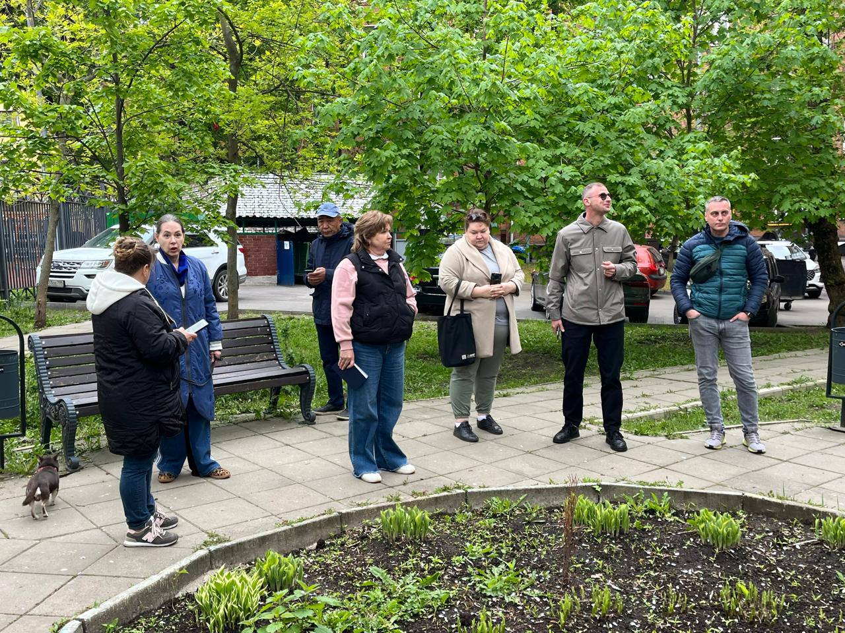
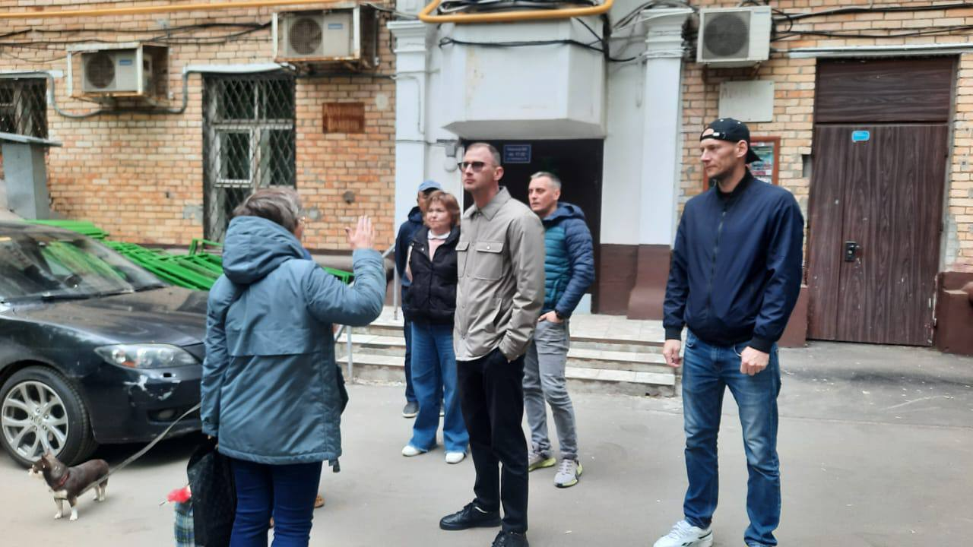
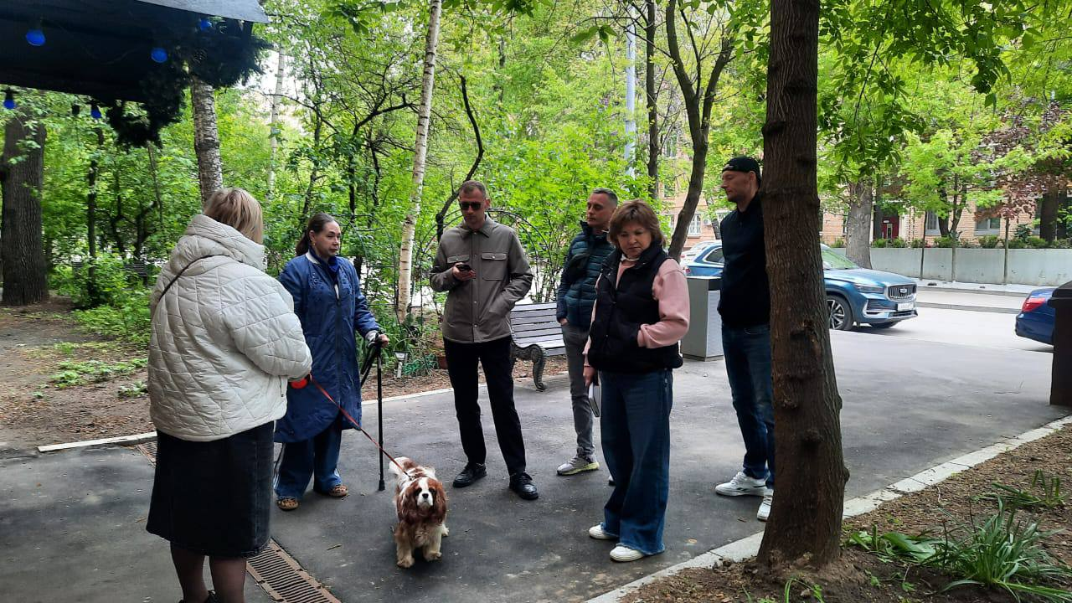
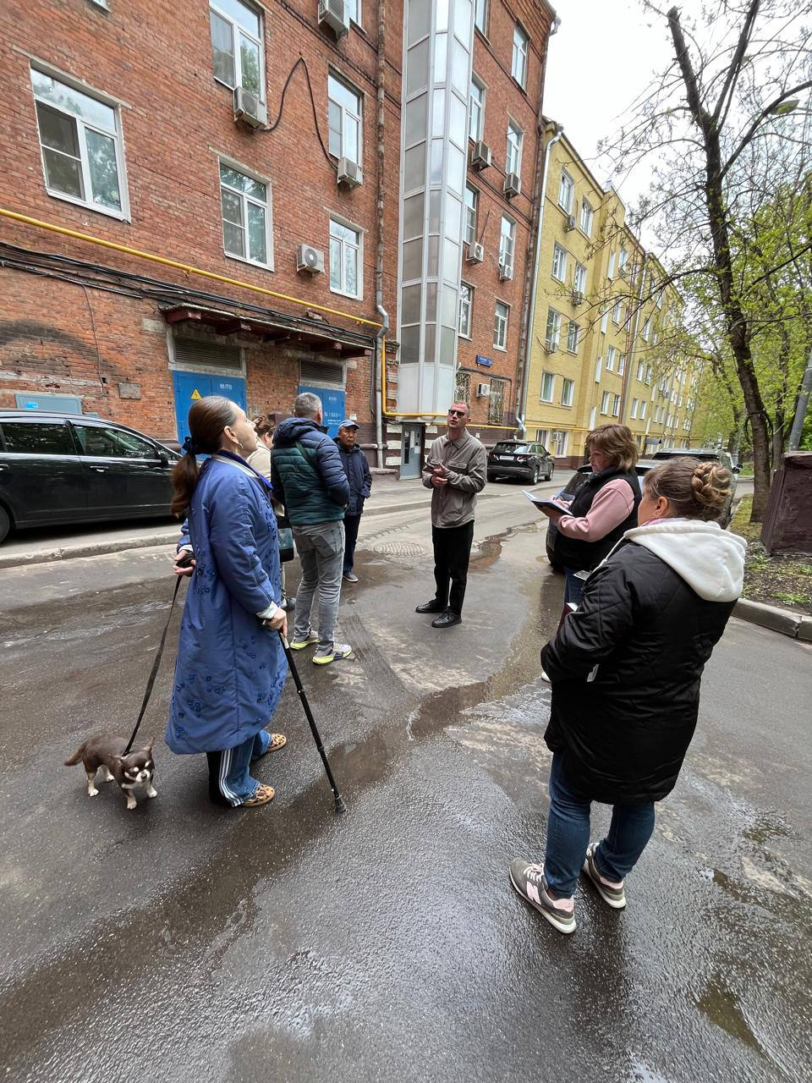
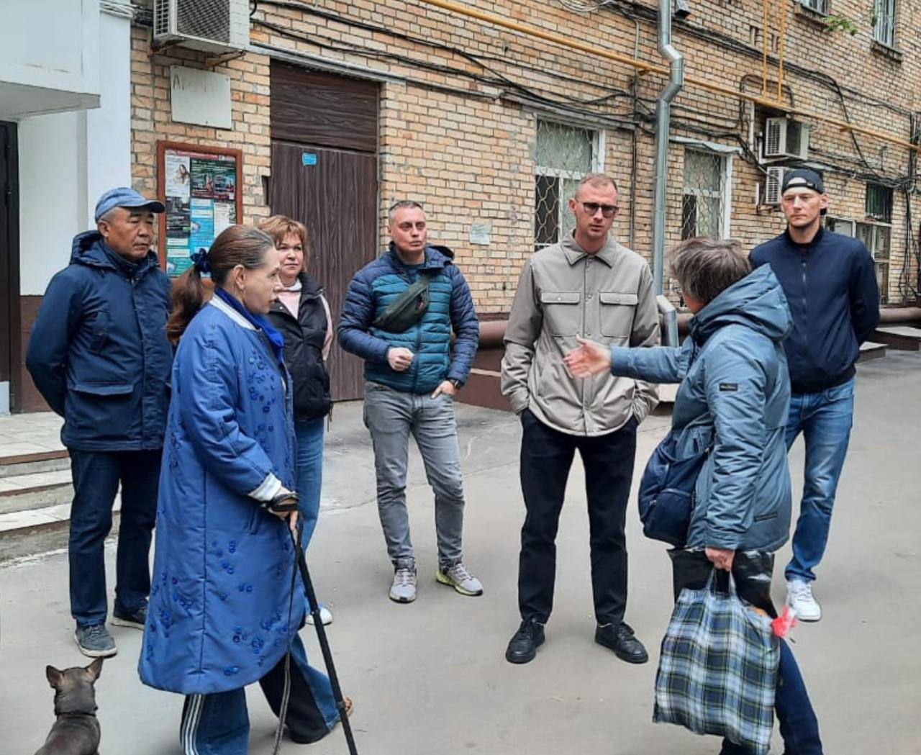

Сегодня, 8 мая, глава управы района Мещеряков Антон Александрович провёл обход территории по запланированному маршруту.

В обходе приняли участие: заместитель главы управы Трушин Алексей Михайлович, директор ГБУ «Жилищник района Беговой» Бузина Ольга Алексеевна, начальник участка Бурмистров Владислав Геннадьевич, а также активные жители района.

В ходе обхода взяты в работу такие вопросы, как:
• содержание и благоустройство дворовых территорий;

• рекультивация газонов по всем адресам маршрута обхода;

- ул. Расковой, д. 16/26к3:
• произвести ремонт входных групп;
• произвести ремонт отмостки;
• произвести очистку приямков.

- ул. Расковой, д. 16/26к1
• завезти землю в цветочные клумбы;
• осуществить мойку малых архитектурных форм;
• восстановить бортовой камень вдоль пешеходной дорожки;
• привести в надлежащее состояние трансформаторную подстанцию.

Все обращения жителей взяты на контроль и внесены в протокол обхода.
Благодарим всех, кто принял участие в обходе! ✅

Адрес страницы: http://begovoy.mos.ru/presscenter/calendar-of-events/detail/12956589.html
Управа района Беговой города Москвы

